Министерство науки и высшего образования Российской Федерации
Федеральное государственное автономное образовательное учреждение высшего образования
«Пермский национальный исследовательский политехнический университет»

Электротехнический факультет
Выпускающая кафедра: информационные технологии и автоматизированные системы (ИТАС)
Направление подготовки: 09.03.04 Программная инженерия

ОТЧЕТ
Лабораторная работа № 11
«Последовательные контейнеры библиотеки STL»
По дисциплине «Основы алгоритмизации и программирования»
Вариант 7

Выполнил: студент группы РИС-25-2б
Виноградов Сергей Валерьевич
Принял: доц. Полякова О.А.

Пермь 2026
Постановка задачи:
- Задача 1
Создать последовательный контейнер.
Заполнить его элементами стандартного типа (тип указан в варианте).
Добавить элементы в соответствии с заданием
Удалить элементы в соответствии с заданием.
Выполнить задание варианта для полученного контейнера.
Выполнение всех заданий оформить в виде глобальных функций.
- Задача 2
Создать последовательный контейнер.
Заполнить его элементами пользовательского типа (тип указан в варианте). Для пользовательского типа перегрузить необходимые операции.
Добавить элементы в соответствии с заданием
Удалить элементы в соответствии с заданием.
Выполнить задание варианта для полученного контейнера.
Выполнение всех заданий оформить в виде глобальных функций.
- Задача 3
Создать параметризированный класс, используя в качестве контейнера
последовательный контейнер.
Заполнить его элементами.
Добавить элементы в соответствии с заданием
Удалить элементы в соответствии с заданием.
Выполнить задание варианта для полученного контейнера.
Выполнение всех заданий оформить в виде методов параметризированного класса.
- Задача 4
Создать адаптер контейнера.
Заполнить его элементами пользовательского типа (тип указан в варианте). Для пользовательского типа перегрузить необходимые операции.
Добавить элементы в соответствии с заданием
Удалить элементы в соответствии с заданием.
Выполнить задание варианта для полученного контейнера.
Выполнение всех заданий оформить в виде глобальных функций.
- Задача 5
Создать параметризированный класс, используя в качестве контейнера адаптер контейнера.
Заполнить его элементами.
Добавить элементы в соответствии с заданием
Удалить элементы в соответствии с заданием.
Выполнить задание варианта для полученного контейнера.
Выполнение всех заданий оформить в виде методов параметризированного класса.
- Задача 1
Контейнер - вектор
Тип элементов - float
Задача 2
Тип элементов Money (см. лабораторную работу №3).
Задача 3
Параметризированный класс – Вектор (см. лабораторную работу №7)
Задача 4
Адаптер контейнера - очередь.
Задача 5
Параметризированный класс – Вектор
Адаптер контейнера - очередь.

Найти минимальный элемент и добавить его в конец контейнера.
Найти элемент с заданным ключом и удалить его из контейнера.
К каждому элементу добавить сумму минимального и максимального элементов контейнера.
Анализ задачи:
- Задача 1 заключается в создании контейнера-вектора с типом элементов float. Для этого необходимо использовать vector<float> и создать глобальные функции: make_vector - заполнение случайными числами, print_vector - вывод, find_min - поиск минимума, add_min_to_end - добавление минимума в конец (п.1), delete_by_key - удаление первого вхождения заданного ключа (п.2), add_sum_min_max - прибавление суммы min+max к каждому элементу (п.3).
- В задаче 2 требования таковы: Контейнер - вектор, тип элементов - пользовательский класс Money. Класс Money дополнить необходимыми операторами: +, <, >, ==, !=, ++, /, *, а также ввод/вывод. Использовать vector<Money>. Глобальные функции аналогичны задаче 1, но работают с Money: find_min, add_min_to_end, delete_by_key, add_sum_min_max.
- В задаче 3 параметризованный класс, внутри - последовательный контейнер (вектор). Те же три операции, но оформленные как методы класса. Шаблон class Vector<T> с полем vector<T> v. Методы: Vector(int n) - конструктор, заполняющий вектор вводом с клавиатуры, Print() – вывод, FindMin() - поиск минимума, AddMinToEnd() - добавление минимума в конец, DeleteByKey(const T&) - удаление по ключу, AddSumMinMax() - прибавление суммы min+max.
- Задача 4: адаптер - очередь (queue). Тип элементов - Money. Те же три операции, оформленные как глобальные функции. Использовать queue<Money>.
Глобальные функции:
make_queue - формирование очереди (ввод).
print_queue - вывод (с разрушением копии).
find_min - поиск минимума (через копирование очереди).
add_min_to_end - добавление минимума в конец (через push).
delete_by_key - удаление по ключу с использованием вспомогательного вектора.
add_sum_min_max - прибавление суммы min+max к каждому элементу (через вектор-буфер).
- Параметризованный класс, внутри - адаптер контейнера (очередь). Те же три операции, оформленные как методы класса – задача 5. Шаблон class QueueContainer<T> с полем queue<T> q.
Методы:
QueueContainer(int n) - конструктор заполнения.
Print() - вывод.
FindMin(), FindMax() - поиск минимума и максимума.
AddMinToEnd() - добавление минимума в конец.
DeleteByKey() - удаление по ключу (с вектором).
AddSumMinMax() - прибавление суммы min+max к каждому элементу.

Код
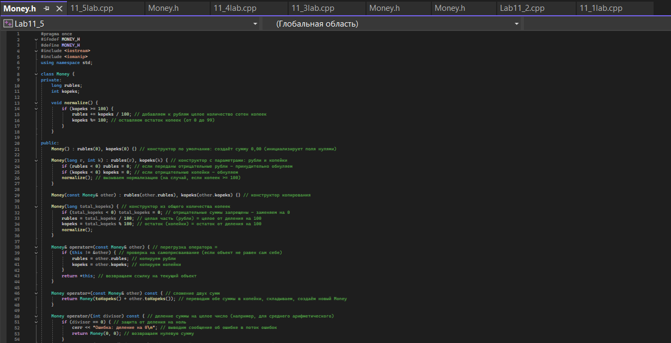
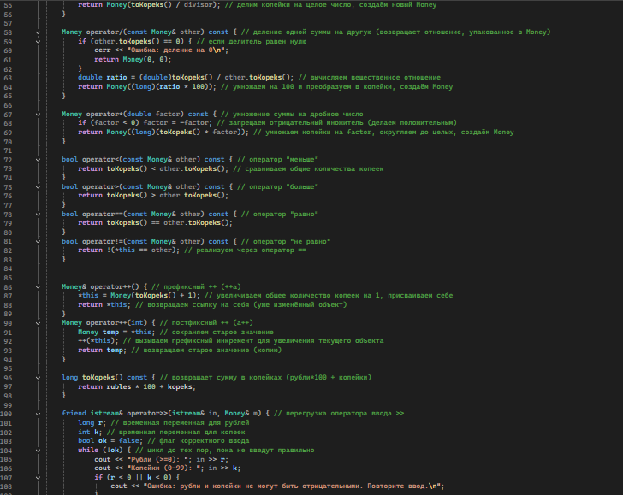
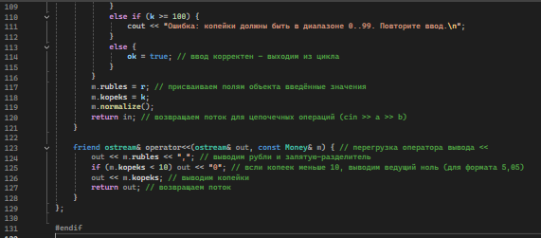
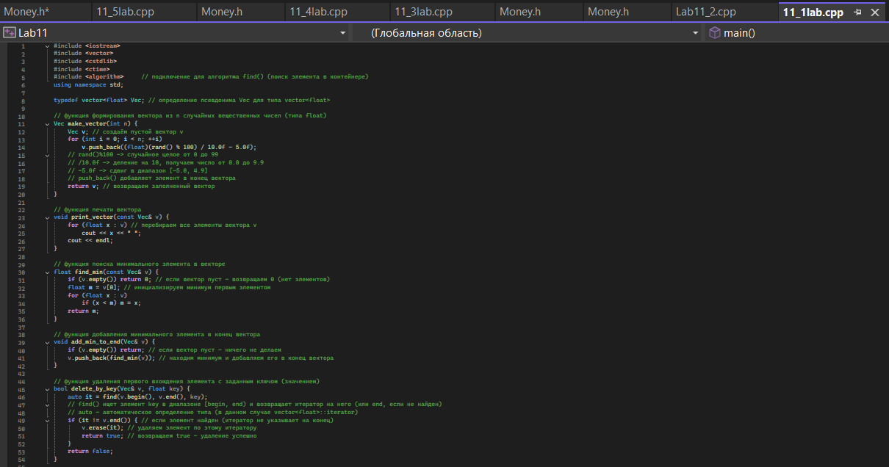
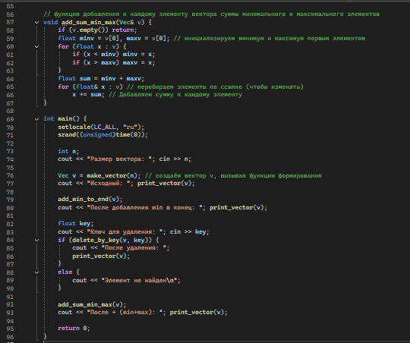
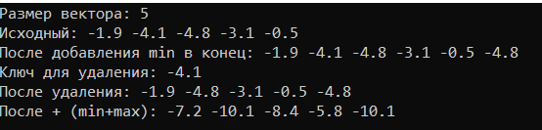
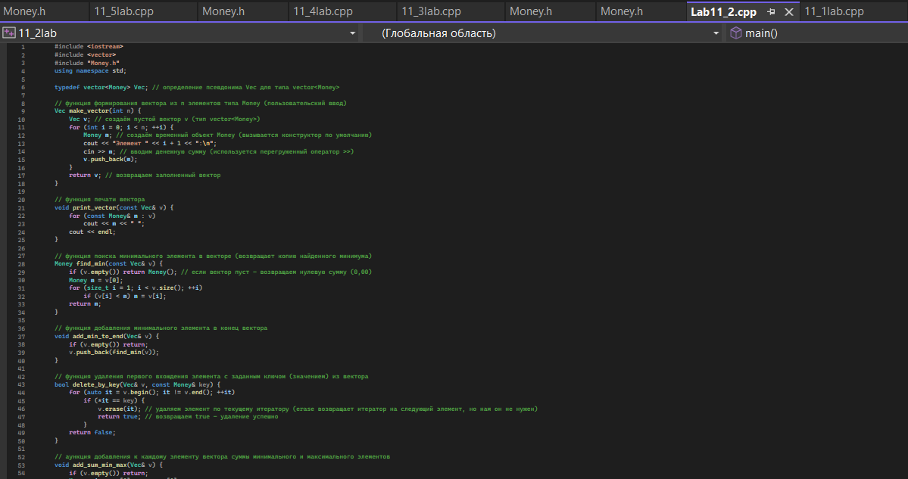
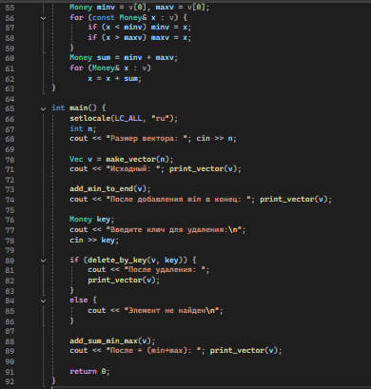
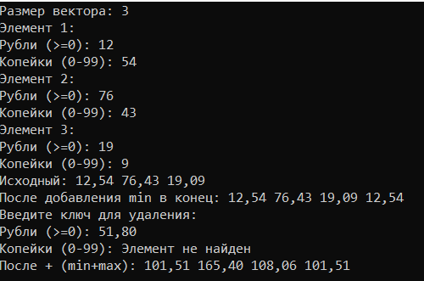
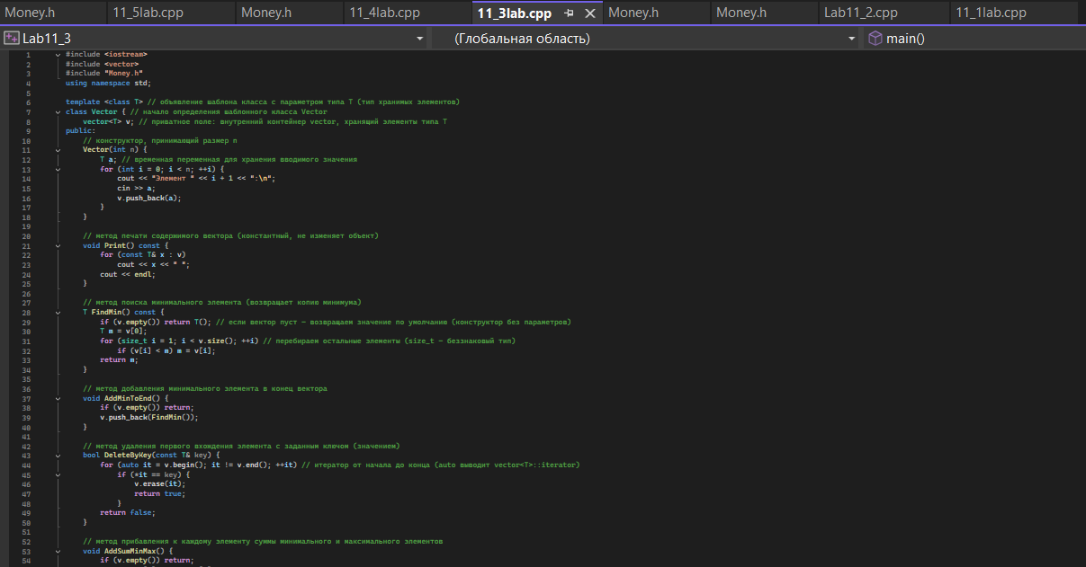
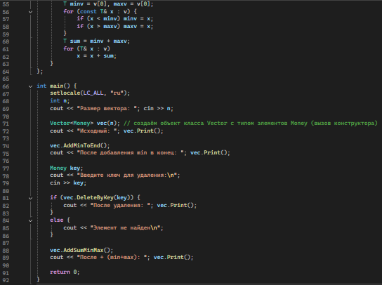
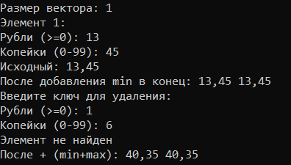
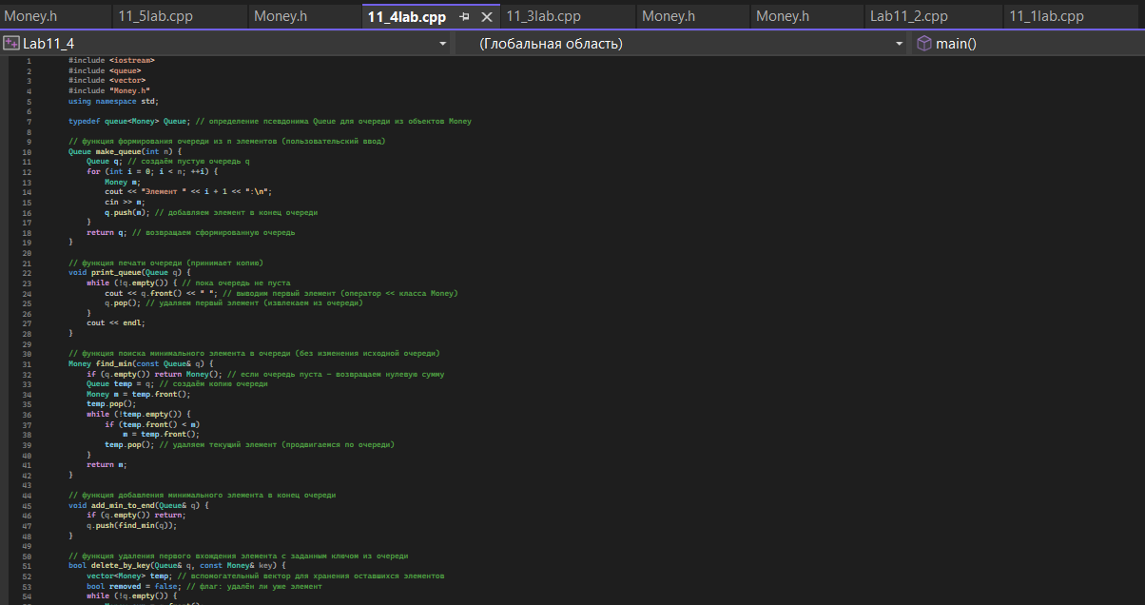
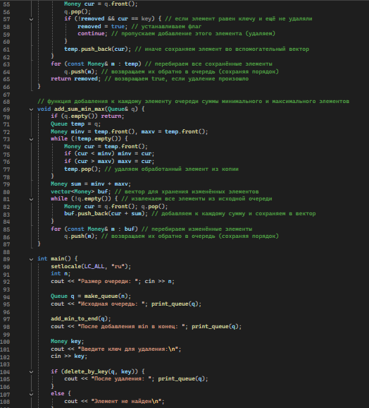
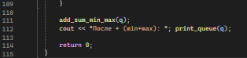
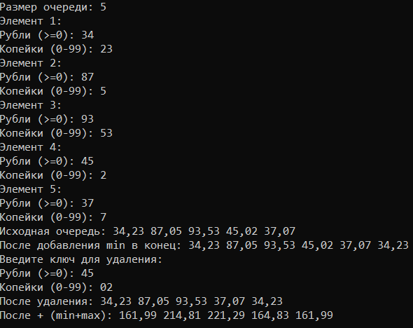
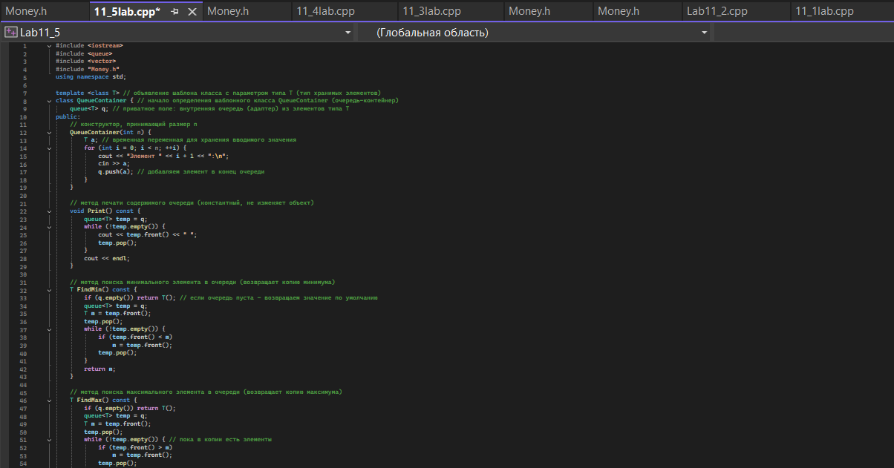
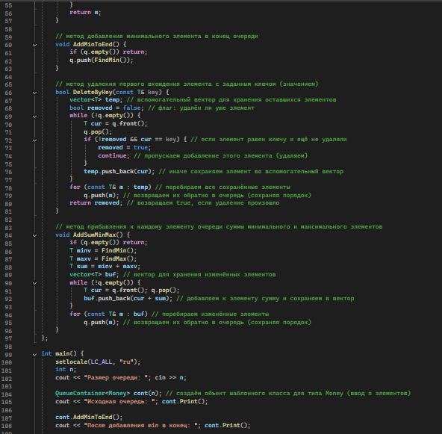
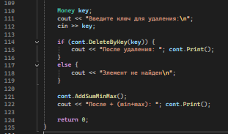
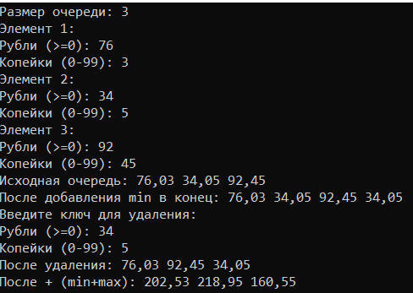
UML-ДИАГРАММА
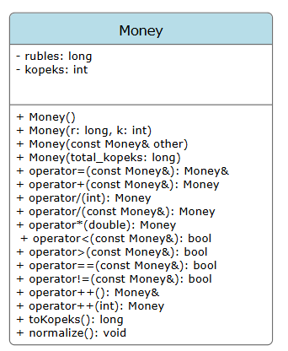
задача 3 и задача 5
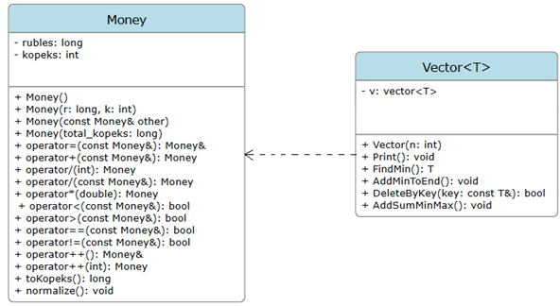
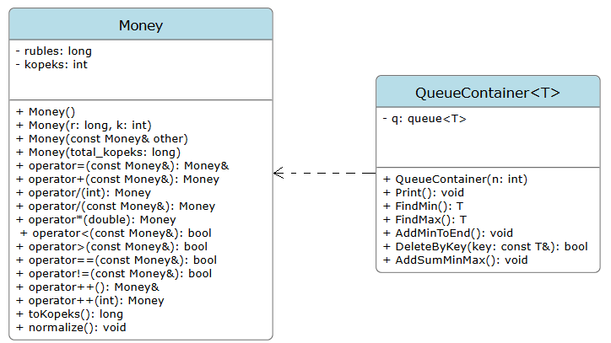
исправленный код
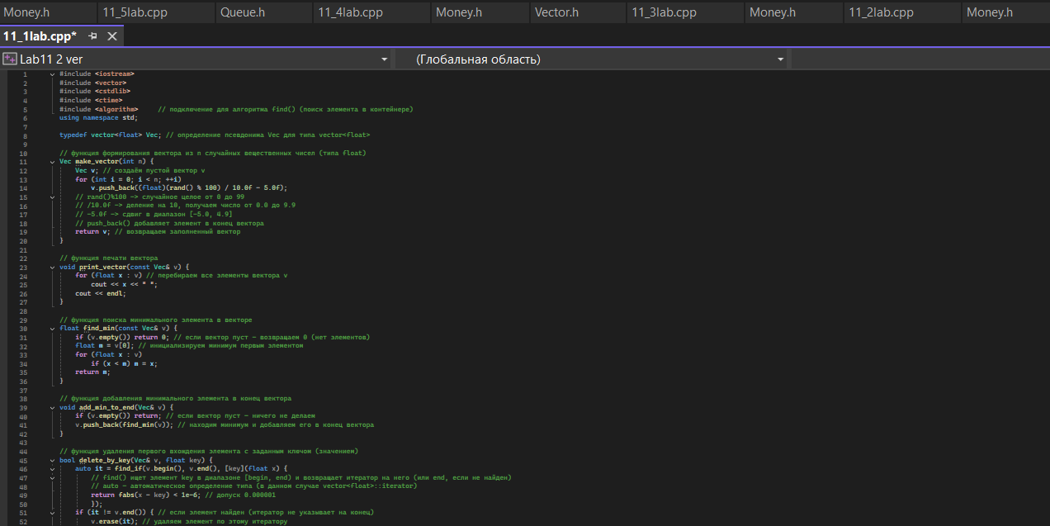
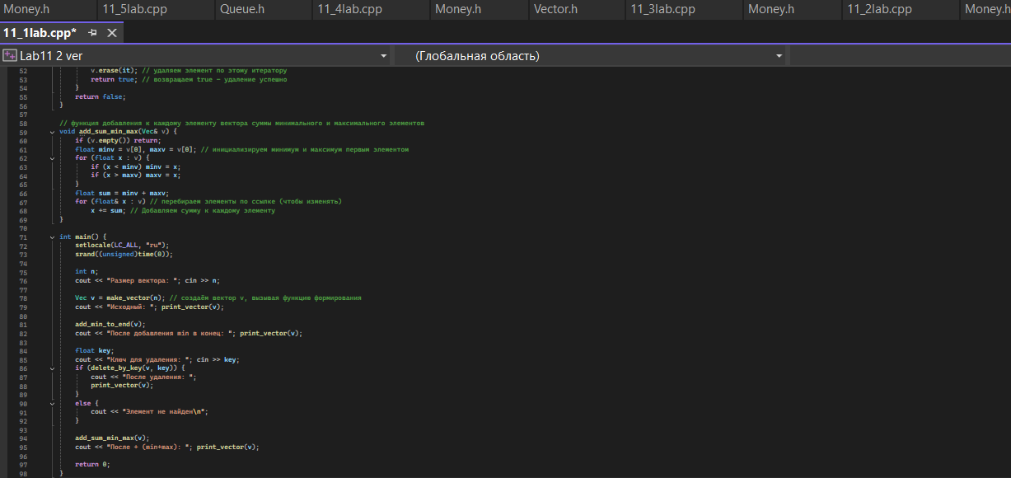
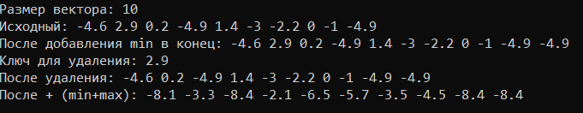
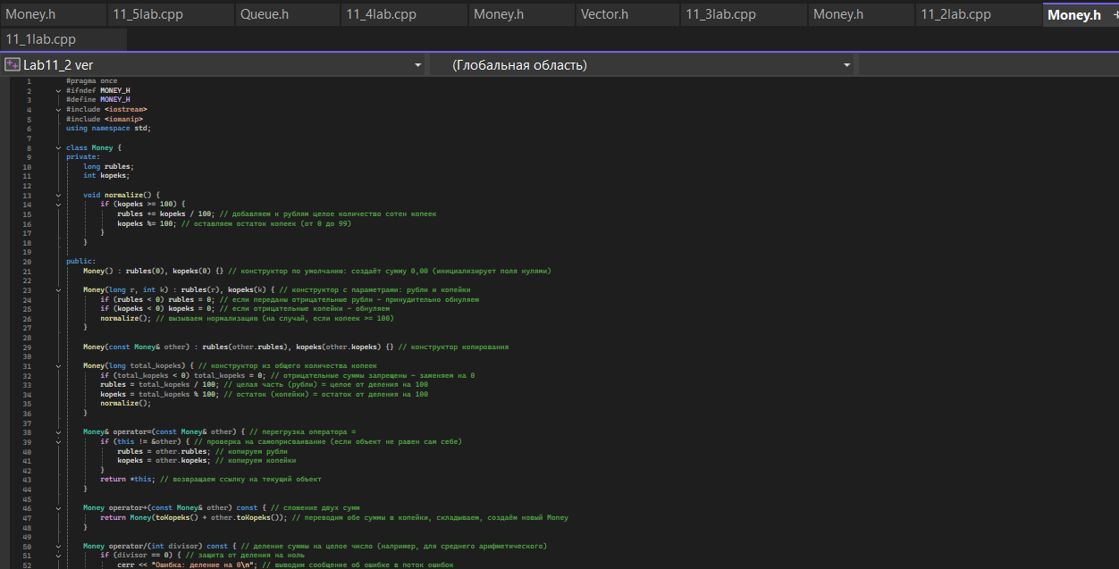
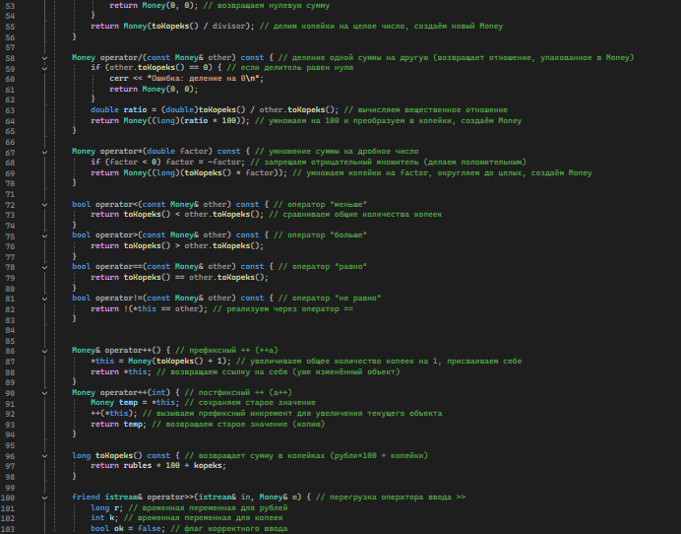
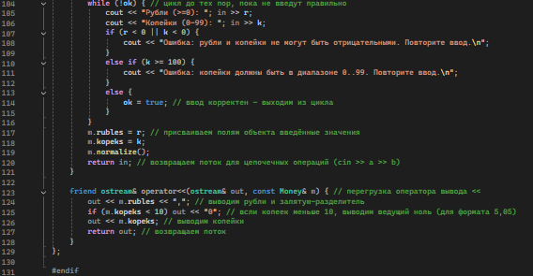
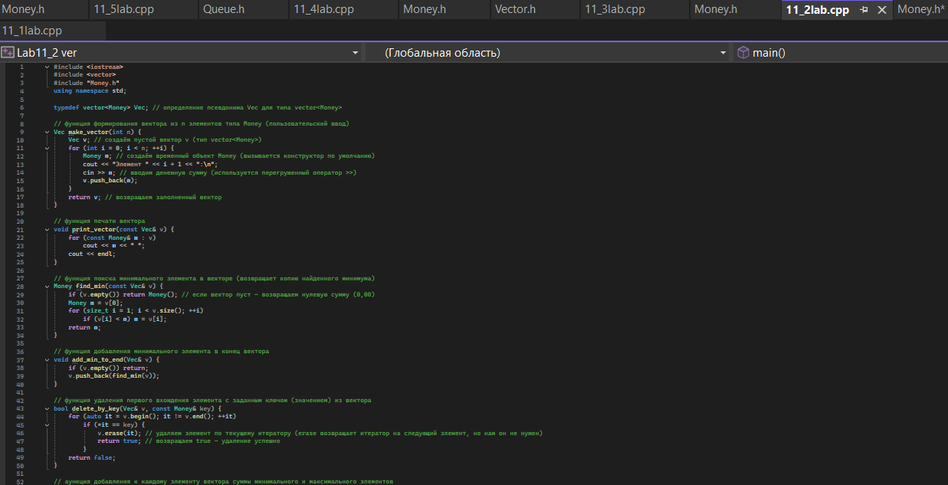
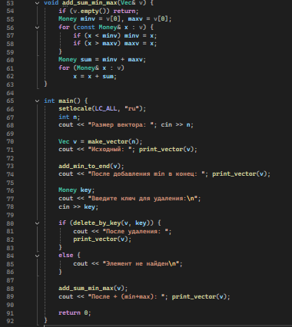
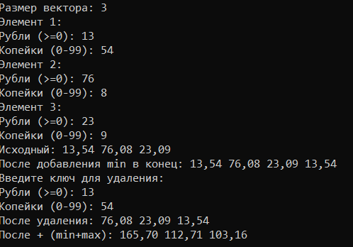
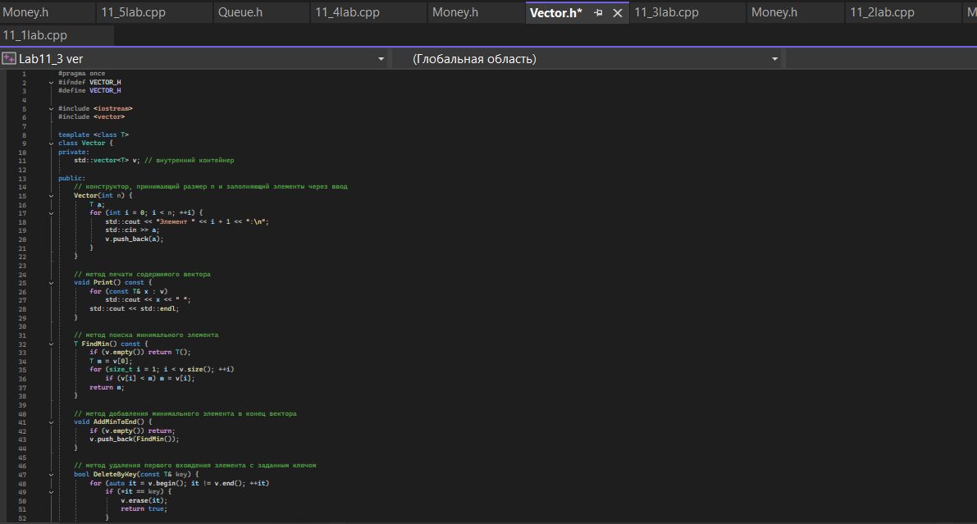
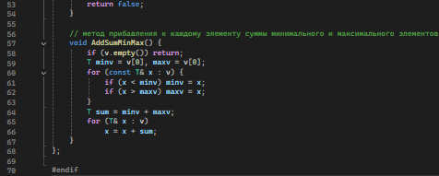
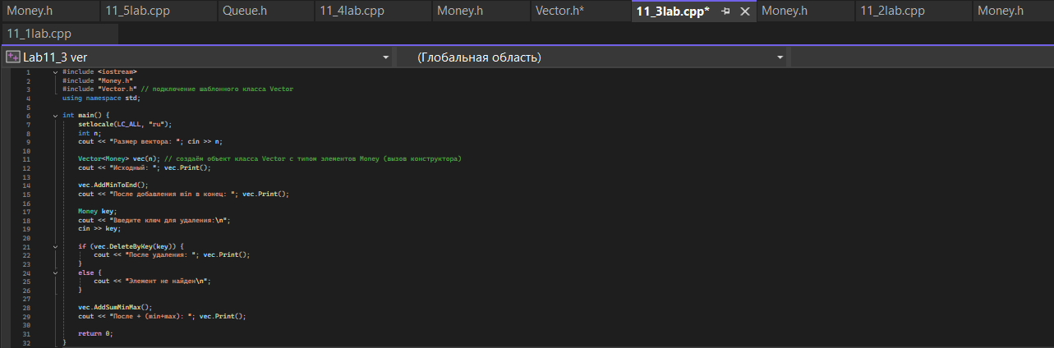
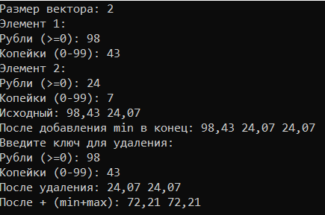
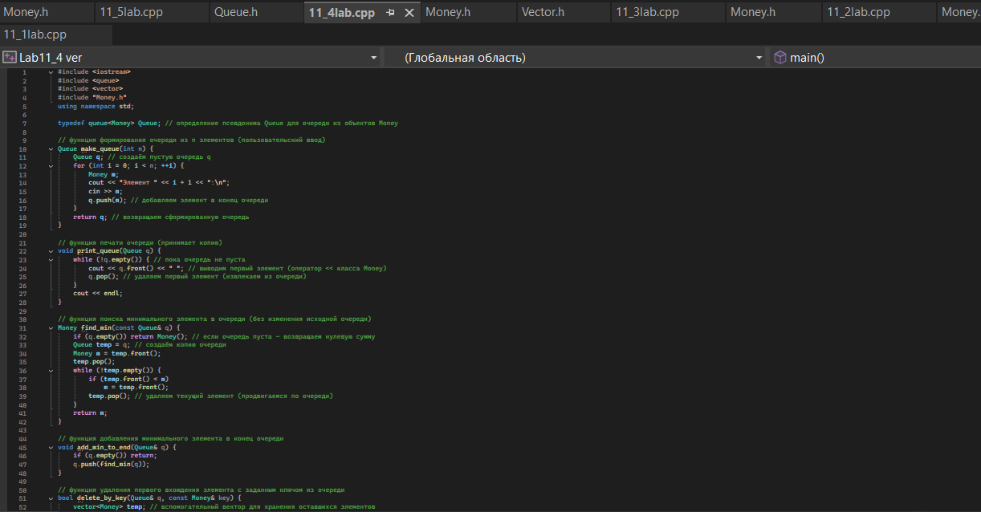
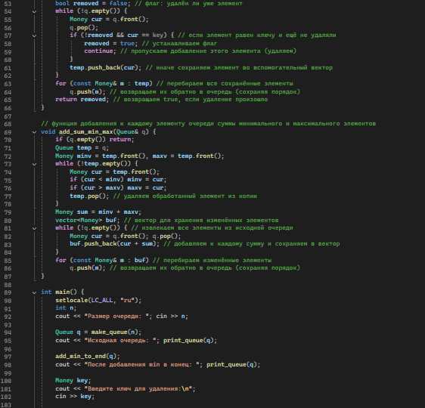
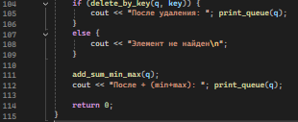
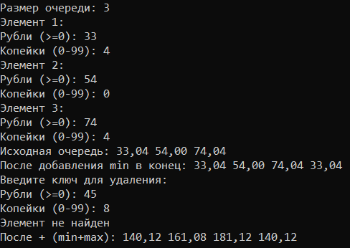
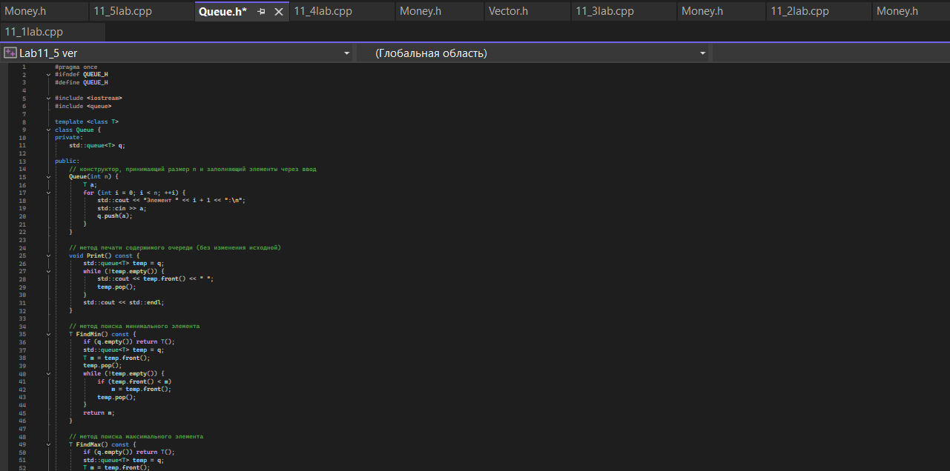
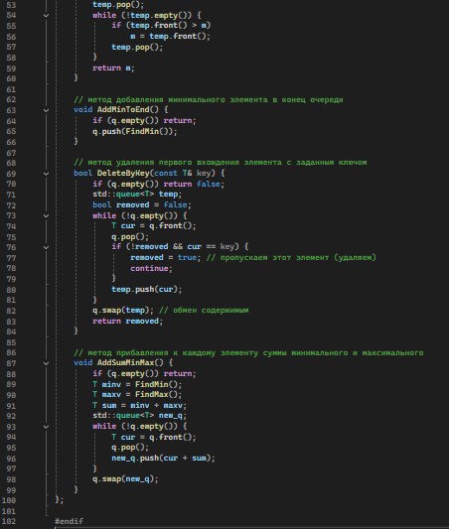
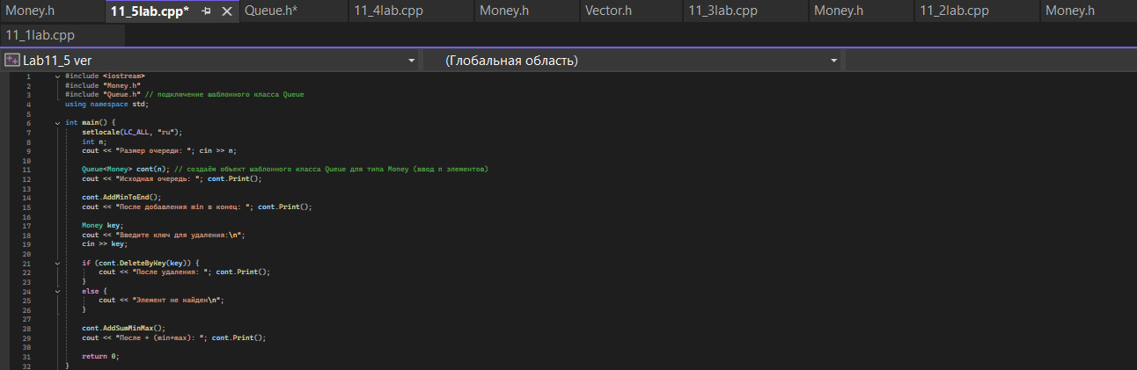
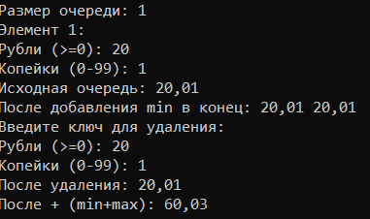
Vector.h
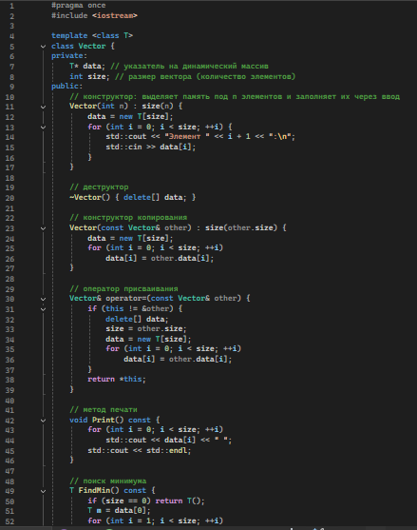
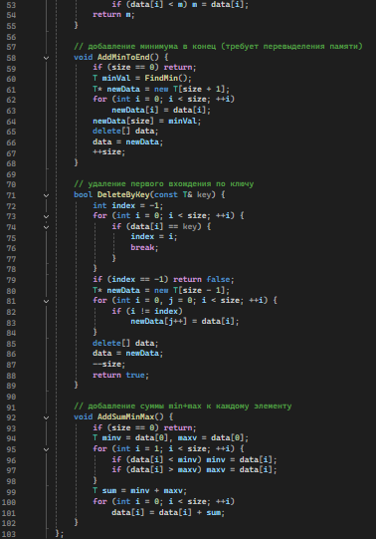
Queue.h
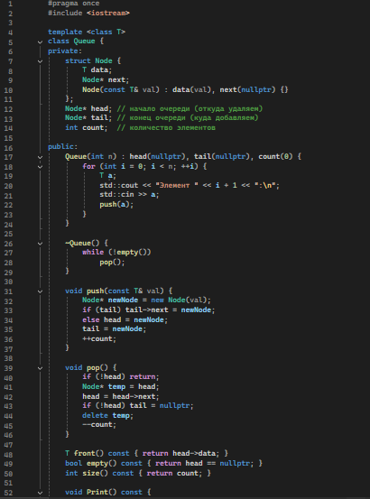
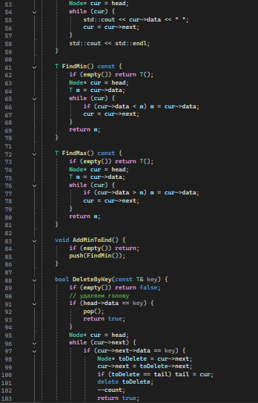
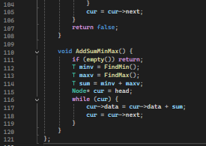
UML-диаграмма 3 и 5 задачи (исправленная версия)
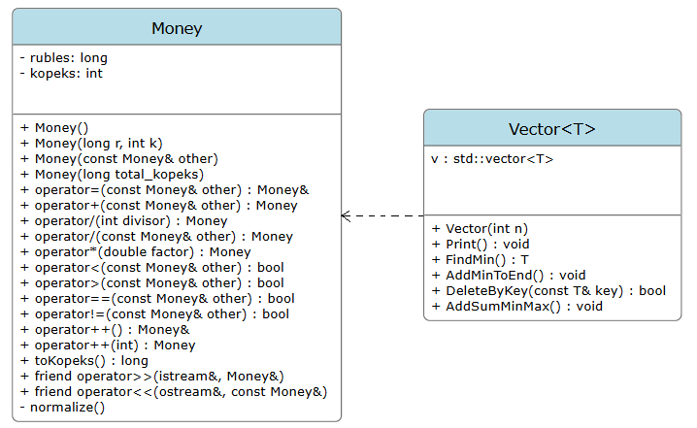
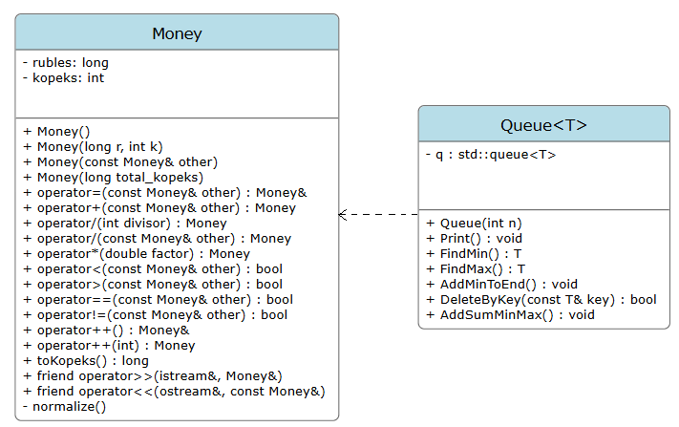
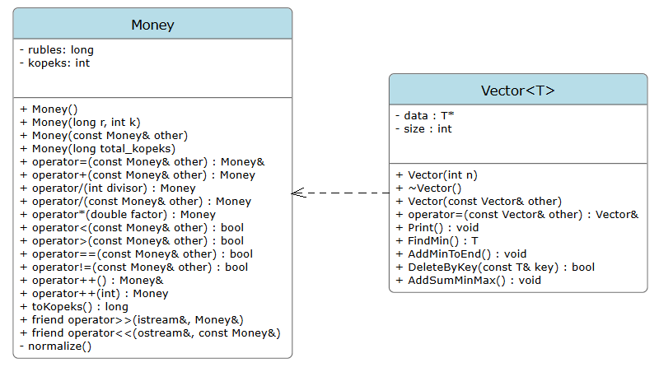
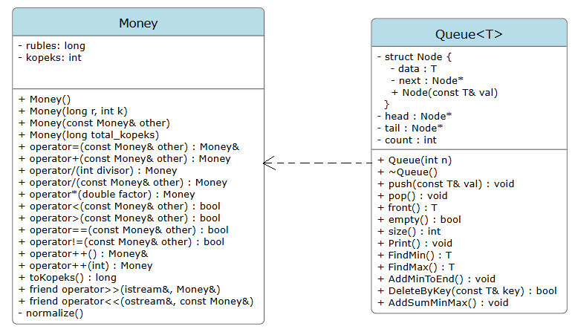

ЗАКЛЮЧЕНИЕ
В ходе выполнения лабораторной работы были реализованы пять задач, демонстрирующих основные возможности STL (Standard Template Library) - стандартной библиотеки шаблонов C++. Ключевым понятием является контейнер - шаблонный класс для хранения коллекции однотипных объектов. В зависимости от способа организации данных контейнеры делятся на последовательные (элементы располагаются в линейном порядке, например, “vector”) и адаптеры контейнеров, которые представляют собой надстройки над базовыми контейнерами, предоставляющие ограниченный интерфейс (например, “queue” на основе “deque” или “list”). Для единообразного доступа к элементам контейнеров используются итераторы - объекты, обобщающие указатели, позволяющие последовательно перебирать элементы и обращаться к ним через операции *, ++, ==, !=. При этом алгоритмы STL (например, “find”) являются обобщёнными функциями, работающими с диапазонами, заданными итераторами, независимо от типа контейнера. В работе также применялись параметризованные классы (шаблоны) - классы с параметром “template <class T>”, которые могут работать с разными типами данных (например, Vector<T> или QueueContainer<T>).

ОТВЕТЫ НА ВОПРОСЫ
- Из каких частей состоит библиотека STL?
Ответ: STL состоит из трёх основных частей: контейнеры (классы для хранения данных), алгоритмы (обобщённые функции обработки) и итераторы (средства доступа к элементам).
- Какие типы контейнеров существуют в STL?
Ответ: последовательные (vector, list, deque), ассоциативные (set, map, multiset, multimap), неупорядоченные (unordered_set, unordered_map и др.) и адаптеры контейнеров (stack, queue, priority_queue).
- Что нужно сделать для использования контейнера STL в своей программе?
Ответ: подключить соответствующий заголовочный файл (например, #include <vector>) и объявить объект контейнера с указанием типа элементов (vector<int> v;).
- Что представляет собой итератор?
Ответ: итератор - это обобщение указателя, позволяющее перемещаться по элементам контейнера и обращаться к ним (через операторы *, ++, ==, !=).
- Какие операции можно выполнять над итераторами?
Ответ: разыменование (*), присваивание, сравнение (==, !=), инкремент (++), для итераторов произвольного доступа также +, -, +=, -=, [], <, >.
- Каким образом можно организовать цикл для перебора контейнера с использованием итератора?
Ответ: for (auto it = container.begin(); it != container.end(); ++it) { ... }
- Какие типы итераторов существуют?
Ответ: входные, выходные, прямые, двунаправленные, итераторы произвольного доступа.
- Перечислить операции и методы общие для всех контейнеров.
Ответ: clear(), insert(), erase(), size(), empty(), max_size(), begin(), end(), rbegin(), rend(), операторы ==, !=, =.
- Какие операции являются эффективными для контейнера vector? Почему?
Ответ: произвольный доступ (по индексу) и добавление/удаление в конце. Потому что элементы хранятся в непрерывной памяти.
- Какие операции являются эффективными для контейнера list? Почему?
Ответ: вставка и удаление в любой позиции (после того как найден итератор). Потому что список реализован как двусвязный список.
- Какие операции являются эффективными для контейнера deque? Почему?
Ответ: добавление и удаление как в начале, так и в конце, а также произвольный доступ (но чуть медленнее вектора). Из-за блочной организации памяти.
- Перечислить методы, которые поддерживает последовательный контейнер vector.
Ответ: push_back(), pop_back(), insert(), erase(), operator[], at(), front(), back(), size(), empty(), clear(), reserve(), capacity(), resize(), swap().
- Перечислить методы, которые поддерживает последовательный контейнер list.
Ответ: push_back(), push_front(), pop_back(), pop_front(), insert(), erase(), remove(), remove_if(), unique(), merge(), sort(), reverse(), splice(), size(), empty(), clear().
- Перечислить методы, которые поддерживает последовательный контейнер deque.
Ответ: push_back(), push_front(), pop_back(), pop_front(), insert(), erase(), operator[], at(), front(), back(), size(), empty(), clear(), resize(), swap().
- Задан контейнер vector. Как удалить из него элементы со 2 по 5?
Ответ: v.erase(v.begin()+2, v.begin()+5); (индексы: 2,3,4 – элемент с индексом 5 не включается).
- Задан контейнер vector. Как удалить из него последний элемент?
Ответ: v.pop_back(); или v.erase(v.end()-1);
- Задан контейнер list. Как удалить из него элементы со 2 по 5?
Ответ: auto first = next(lst.begin(), 2); auto last = next(lst.begin(), 5); lst.erase(first, last);
- Задан контейнер list. Как удалить из него последний элемент?
Ответ:
- Задан контейнер deque. Как удалить из него элементы со 2 по 5?
Ответ: lst.pop_back(); или lst.erase(prev(lst.end()));
- Задан контейнер deque. Как удалить из него последний элемент?
Ответ: dq.pop_back(); или dq.erase(dq.end()-1);
- Написать функцию для печати последовательного контейнера с использованием итератора.
Ответ: template<typename T> void print(const T& cont) { for (auto it = cont.begin(); it != cont.end(); ++it) cout << *it << " "; }
- Что представляют собой адаптеры контейнеров?
Ответ: это классы, которые ограничивают интерфейс базового контейнера (например, stack, queue), предоставляя только специфичные операции.
- Чем отличаются друг от друга объявления stack<int> s и stack<int, list<int> > s?
Ответ: первое использует по умолчанию deque как базовый контейнер, второе явно задаёт list.
- Перечислить методы, которые поддерживает контейнер stack.
Ответ: push(), pop(), top(), empty(), size()
- Перечислить методы, которые поддерживает контейнер queue.
Ответ: push(), pop(), front(), back(), empty(), size()
- Чем отличаются друг от друга контейнеры queue и priority_queue?
Ответ: queue обслуживает элементы в порядке FIFO (первый вошёл - первый вышел), а priority_queue всегда извлекает элемент с наибольшим приоритетом (максимальным значением).
- Задан контейнер stack. Как удалить из него элемент с заданным номером?
Ответ: стек не поддерживает удаление по номеру напрямую. Нужно извлечь элементы до нужного (во вспомогательный стек), затем пропустить удаляемый, и вернуть остальные.
- Задан контейнер queue. Как удалить из него элемент с заданным номером?
Ответ: аналогично: извлекать элементы в вектор или другую очередь до нужной позиции, пропустить удаляемый, затем добавить остальные.
- Написать функцию для печати контейнера stack с использованием итератора.
Ответ: у stack нет итераторов. Печать возможна только через временное копирование: while(!s.empty()) { cout << s.top() << " "; s.pop(); }
- Написать функцию для печати контейнера queue с использованием итератора.
Ответ: у queue тоже нет итераторов. Печать: while(!q.empty()) { cout << q.front() << " "; q.pop(); }

